- Ballons schrumpfen
Gefahrenstoffe
Stickstoff |  |  |  |  |  | P: 403
Kohlenstoffdioxid |  |  | H: 280 |  |  | P: 403
 |  |  |  | 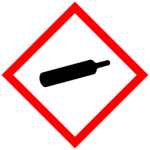

Material: Luftballon, Dewargefäß, Tiegelzange, Lederhandschuhe
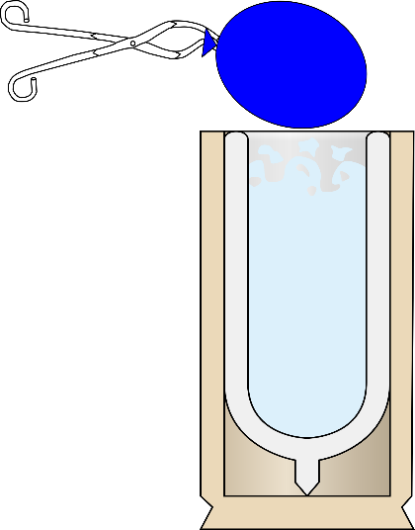
Chemikalien: flüssiger Stickstoff, Kohlenstoffdioxid (Gasflasche)
Durchführung: Ein offenes 10-Liter Dewargefäß wird mit 3 Liter flüssigem Stickstoff gefüllt. Nun wird ein aufgeblasener Luftballon mit einer Tiegelzange in den flüssigen Stickstoff gehalten. Nach dem Schrumpfen des Ballons wird er herausgeholt und auf den Tisch gelegt.

Abbildung 2 zeitlicher Verlauf der Beobachtung (von links nach rechts) der Luftballon bählt sich langsam wieder auf

Beobachtung: Der Luftballon schrumpft unter knisterndem Geräusch zusammen. Nachdem er auf den Tisch gelegt wurde, geht er laut knisternd wieder auf. Der Luftballon erhält seine volle Elastizität zurück.
Deutung: Luft enthält zu 21 % Sauerstoff und zu 78 % Stickstoff. Der Sauerstoff im Ballon kondensiert als erstes beim Abkühlen auf -183 °C, während der Stickstoff bei -196 °C flüssig wird. Man erhält im Ballon flüssige Luft, die beim Erwärmen wieder verdampft.
Bei einer Kohlenstoffdioxidfüllung kann man deutlich fühlen, wie festes Trockeneis entsteht. Kohlenstoffdioxid resublimiert zu festem Trockeneis, ohne vorher flüssig zu werden. Das Aufgehen der Ballons geht wesentlich langsamer, da die Sublimationstemperatur von Trockeneis bei -78,48°C liegt und es deutlich unter seine Sublimationstemperatur abgekühlt wird. Dies zeigt sich auch am Entstehen einer Eisschicht außerhalb des Ballons, die durch Kondensation der umgebenden Luftfeuchtigkeit entsteht.
Entsorgung: -
Literatur: Roesky, H. W. , Chemische Kabinettstücke - Spektakuläre Experimente und geistreiche Zitate, Weinheim, 1994, S. 209-212.

